新 书 推 荐

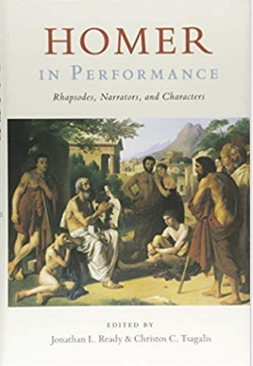
中文书名：《荷马史诗的表演：吟诵者、解说员和角色》
英文书名：HOMER IN PERFORMANCE: RHAPSODES, NARRATORS, AND CHARACTERS (ASHLEY AND PETER LARKIN SERIES IN GREEK AND ROMAN CULTURE)
作 者： Jonathan Ready and Christos Tsagalis
出 版 社：University of Texas Press
代理公司：ANA/Connie
页 数：440页
出版时间：2018年8月
代理地区：中国大陆、台湾
审读资料：电子稿
类 型：文学研究

内容简介：

在该历史被写下来之前，荷马的诗歌一直被认为是通过口头表演的传递下来的，通常是由荷马史诗吟诵者(歌手/朗诵者)来表演，他们可能从一个城市旅行到另一个城市，或者在一个富裕的家庭中专一从事表演。即使《伊利亚特》和《奥德赛》剧目被疯狂改编，荷马史诗吟诵者也会在节日里表演这些诗歌，并且经常互相竞争。当他们背诵史诗时，荷马史诗吟诵者既是解说员又是角色。这些不同的行为----表演诗歌，画外音，与角色对话----很少被同时研究。《荷马史诗的表演：吟诵者、叙述者和人物》在表演中开辟了新的领域，他把所有参与荷马诗歌表演的相关人员聚集在一起：荷马史诗吟诵者、解说员和角色。

这本书的第一部分详细介绍了荷马史诗从古代到罗马帝国时期的荷马史诗吟诵者的表演历史，并探讨了表演者是如何塑造这些诗歌的。第二部分考察了荷马解说员和作为旁白者的角色人物，阐释了他们之间的互动。该书的资源贡献者包括精通碑文、艺术史、语言学和表演研究的学者，以及能够研究古代近东和现代俄罗斯文献的学者。这种多元科技研究者使该书卷对从古典研究到民俗学等学科的读者（从本科生到资深教授）都非常有用。

作者简介：

乔纳森L 雷迪(Jonathan L. Ready)是印第安纳大学古典研究副教授。他的著作包括《比较视角下的荷马明喻:从沙特阿拉伯到印度尼西亚的口头传统》(The Homeric Simile in Comparative Perspectives: Oral Traditions from Saudi Arabia to Indonesia)。

特里斯托·撒加里斯(Christos Tsagalis)，亚里士多德塞萨洛尼基大学，希腊。

媒体评价：

“尽管作者们对荷马史诗的研究范围涉猎很广，但《荷马史诗的表演：吟诵者、叙述者和人物》一书并不是一个结构松散的散文集。相反，它是一个被精心构思，群策群力共同努力的结果。旨在提供一个全面的画卷，来展现我们所知道的全部作曲家和演员的荷马史诗。这本书对于那些任何希望了解荷马史诗的构成和表现的人，或者想要了解其中所描绘的言语和表现诗学的人，是一个重要的出发点。”
----凯西·迪尤(Casey Dué)，休斯顿大学教授、古典学研究主任，
著有《被囚禁的女人在希腊悲剧中的悲叹》(The Woman’s慨叹)一书

“编者们汇集了一批优秀的散文，探讨古代读者对荷马史诗的感受，并考察了诗人和他们诗中的人物(他们可能在诗歌中成熟和发展)的表现和叙事策略。该书所涉及的学术范围很广，且质量高，使这本书对荷马的研究做出了宝贵的贡献。”
----莫林·奥尔登(Maureen Alden)，贝尔法斯特，
《Para-Narratives in the Odyssey: Stories in the Frame》一书的作者

谢谢您的阅读！
请将回馈信息发至：萧涵糠(Connie Xiao)
安德鲁﹒纳伯格联合国际有限公司北京代表处
北京市海淀区中关村大街甲59号中国人民大学文化大厦1705室, 邮编：100872
电话：010-82509406
传真：010-82504200
Email: Connie@nurnberg.com.cn
网址：www.nurnberg.com.cn
微博：http://weibo.com/nurnberg
豆瓣小站：http://site.douban.com/110577/
微信订阅号：ANABJ2002

